Inleiding
Dit document beschrijft de spelregels die gelden voor het seizoen 2017-2018. Ten opzichte van de vorige editie (2012-2017) zijn er een aantal wijzigingen, die vind je verderop in dit document. Seizoen 2017-2018 is daarnaast een bijzonder seizoen; naast de nieuwe spelregels worden er op verschillende plekken in het land ook nog een aantal nieuwe ideeën getest, ten behoeve van (nog) meer spelplezier voor het kind. Deze testfase zal in februari 2018 uitmonden in een nieuw voorstel voor de spelregels voor de jeugd tot 12 jaar. Alle verenigingen worden geïnformeerd over de wijze waarop er getest gaat worden en natuurlijk over de resultaten hiervan.

Toelichting op de regels

Voordat u de zaal in gaat: belangrijke informatie!
Het is voor trainers / begeleiders, verenigingen en toernooi- of wedstrijdorganisatoren meer dan de moeite waard alle nu volgende informatie aandachtig door te lezen. Alle niveaus en begeleidende teksten zijn in één document ondergebracht. Dit om de aandacht te vestigen op en inzicht te geven in de onlosmakelijkheid van de verschillende niveaus.

De regels zijn zorgvuldig tot stand gekomen en geëvalueerd door de Cool Moves Volley werkgroep, in samenspraak met verschillende trainers en coaches die werkzaam zijn in het CMV.

Samenhang: het Dakpanmodel
De kracht en het succes van het Cool Moves Volley heeft te maken met de toegankelijkheid van het spel voor alle deelnemers in én buiten het veld. Dit komt vooral tot uiting in het enthousiasme en de beleving op en rond de talloze velden in het hele land. Deze kenmerken moeten altijd behouden blijven en vormen daarmee de randvoorwaarden voor verdere ontwikkeling van de niveaus. Daarnaast verdienen natuurlijk de organisatoren alle lof voor de afgelopen seizoenen: deze onmisbare schakels in het geheel verzetten veel werk om alles zo goed mogelijk in banen te leiden.

De Cool Moves Volleybalniveaus 1 t/m 6 zijn een uniek geheel. In feite vormen zij samen een zeer doordachte opbouw voor het leren spelen van volleybal. Niet alleen de spelregels, maar vooral ook de ontwikkeling van de volleybalvaardigheden is hierbij cruciaal. Belangrijk is te realiseren dat de niveaus samen de bouwstenen vormen, waardoor er geen enkele gemist of overgeslagen kan worden. Het beheersen van het niveau is een voorwaarde voor het spelen van het volgende. Een niveau overslaan werkt simpelweg niet. De spelers hebben hun oefen- en speeltijd op elk niveau hard nodig; hoe meer, hoe beter.

Belangrijkste veranderingen ten opzichte van de vorige spelregeluitgave
In de vorige uitgave waren de volgende nieuwe spelregels toegepast:
- Bij niveau 4 is het toegestaan om te smashen.
- Bij niveau 5 blijven de reeds behaalde bonuspunten, voor 3 keer spelen, bij een dubbele fout gehandhaafd.
- Bij niveau 1 tot en met 4 is naast het gebruik van de veldafmeting van 6 x 4,5 meter ook toegestaan om de buitenste zijlijnen van een badmintonveld te gebruiken en een achterlijn te trekken op 4,5 meter gemeten vanaf de middenlijn.
- Bij niveau 5 en 6 is het toegestaan om de belijning van een badmintonveld te gebruiken. Dat wil zeggen de buitenste zijlijnen en de binnenste achterlijn.
- Daarnaast is het bij niveau 6 ook toegestaan om de buitenste zijlijnen en de buitenste achterlijn van een badmintonveld te gebruiken. Hierdoor kan er op een groter veld gespeeld worden ter voorbereiding op de C-jeugd.
- Een wedstrijd / toernooi wordt gestart met 4 spelers maar mag in geval van blessure uitgespeeld worden met minimaal 3 spelers.

In deze uitgave worden daar de volgende spelregels aan toegevoegd:
- Vanaf seizoen 2017-2018 mag je in plaats van met vier spelers, ook met drie spelers de wedstrijd spelen.
Deze regel is toegepast om te stimuleren teams niet te groot te maken, zodat alle kinderen veel balcontacten hebben. Daarnaast kan het voor jongens betekenen dat ze met elkaar kunnen spelen (apart jongensteam) en dat er vanwege de ruimte die er in het veld ontstaat, meer bewegingsvrijheid is.
Toelichting op de regel:
- Wanneer er door een team van drie een fout wordt gemaakt, verlaat één persoon het veld (je kunt dus niet een extra fout maken omdat je ‘maar’ met drie spelers bent). Dit houdt dus in dat je veld sneller leeg kan zijn dan wanneer je met vier spelers speelt.
- Bij niveau 1-2-3 wordt er geserveerd op de plaats waar de fout gemaakt werd. Bij niveau 4-5-6 wordt er bij een team van drie personen vanuit rechtsachter geserveerd en bij een team van vier personen vanuit rechtsachter of mid-achter.
- Indraaien gebeurt bij de opslagplaats.
- Als een team uit meer dan drie spelers bestaat, maar je kiest er voor om met drie spelers in het veld te spelen, dient er verplicht te worden ingedraaid.
- Wanneer je ervoor kiest om met drie spelers te spelen is het niet toegestaan gedurende de wedstrijd toch met vier spelers te gaan spelen.

- Vang-gooi beweging niveau 4: er is onduidelijkheid over hoe deze beweging uitgevoerd dient te worden. In deze uitgave wordt beschreven wat er WEL de bedoeling is, in plaats van wat NIET de bedoeling is:
      - Het is de bedoeling dat op het moment dat de sporter de bal vangt, hij / zij de voeten laat staan zoals ze op dat moment staan. Vanuit die houding mag de bal in alle richtingen gegooid worden.
      - Het is de bedoeling dat de vanggooi-beweging één vloeiende beweging is. De bal wordt tussen de handen geklemd, in één beweging naar beneden geduwd en weer weggegooid (onderarmse vang-gooi) of de bal wordt tussen de handen geklemd en in één beweging via het voorhoofd weggestoten (vang-stootbeweging).

- Adviesregel: Niveau 1-2-3: Wanneer er onduidelijkheid is over wie het veld moet verlaten, spelen de kinderen eenmaal Steen-Papier-Schaar. De verliezer verlaat het veld.
Toelichting op de regel:
  - Er is alleen sprake van onduidelijkheid wanneer:
- De bal tussen twee spelers op de grond valt
- Twee spelers beiden de bal hebben aangeraakt
- Twee spelers beiden naar de bal toe bewogen (schijnbeweging)
  - Spelregels Steen-Papier-Schaar
- De twee spelers tellen af en maken met de hand tegelijk de vorm van een steen (een vuist), papier (een vlakke hand) of een schaar (twee uitgestoken vingers). Hierbij verslaat de steen de schaar, de schaar het papier en het papier de steen.
Deze regel geldt als een advies, geen verplichting en is toegepast om het spelplezier van het kind te verhogen. Op dit moment wijst de coach vaak degene aan die het veld moet verlaten, ook wanneer het eigenlijk niet helemaal duidelijk was wie de fout maakte. Voor dit soort situaties dient het principe van Steen-Papier-Schaar. Het is eerlijk en kinderen kunnen het zelfstandig uitvoeren.

Algemene regels voor het Cool Moves Volley

Leeftijdsgrenzen
Het is toegestaan om in het Cool Moves Volley maximaal één niveau lager te spelen dan het niveau waar de speler officieel in hoort te spelen (conform de gestelde leeftijden). Het is wel toegestaan om hoger te spelen dan het niveau dat bij de leeftijd past.
Mocht het zo zijn dat een speler meer dan één niveau lager wil speler, dan dient hier officieel goedkeuring voor worden aangevraagd bij de organisator / competitieleider van de betreffende competitie. Het team zal dan ‘niet mee spelen om het kampioenschap’. Een team met een eventuele dispensatiespeler kan dus geen officieel kampioen worden en bijvoorbeeld mee doen aan Final Four.
Lijn en netfouten
Op de niveaus 4, 5 en 6 wordt er wel gefloten voor lijn-, voet- en netfouten. Dit dient wel te gebeuren op de op dat ogenblik geldende regels zoals deze beschreven zijn in de officiële spelregels volleybal uitgegeven door de Nevobo.

Aantal spelers
Een wedstrijd of toernooi wordt gestart met drie of vier spelers. Als je ervoor kiest om met drie spelers te starten mag je niet halverwege toch met vier spelers spelen. Andersom, met drie in plaats van vier spelers (vanwege bijvoorbeeld een blessure), mag natuurlijk wel.

Niveau 1 – Gooien, vangen, bewegen
Leeftijd: 6 - 7 jaar 4,5 m
Aantal spelers: 3 of 4 spelers per team
Veldafmeting: 6 x 4,5 meter
Nethoogte: 2 meter 6 m

9 m

Veldafmeting
Naast het gebruik van de veldafmeting van 6 x 4,5 meter is het ook toegestaan om de buitenste zijlijnen van een badmintonveld te gebruiken en een achterlijn te trekken op 4,5 meter gemeten vanaf de middenlijn.

Doel
De spelers proberen de bal over het net bij de tegenstander in het veld op de grond te krijgen.

Beginbal
De bal mag vanaf elke plaats in het veld over het net worden gegooid, waarbij de bal het net mag raken. De spelleider hoeft geen fluitsignaal te geven bij de beginbal. De beginbal dient zo snel mogelijk gespeeld te worden om de vaart in het spel te houden.

Spelregels
- Wanneer een speler de bal over het net gooit, draait de hele ploeg waartoe de speler behoort, met de klok mee, een plaats door. Doordraaien is verplicht.
- De spelers mogen niet lopen met de bal.
- Wanneer de afstand tot het net als te groot wordt ervaren, mag de bal naar een teamgenoot overgegooid worden die dichterbij het net staat en daarna moet de bal over het net gegooid worden.
- De bal mag het net raken.
- De bal mag via een teamgenoot gevangen worden.
- Wanneer een speler de bal laat vallen, de bal uit gooit, de bal in het net gooit of de bal aanraakt voordat deze uit is, moet deze speler het veld verlaten en naast het veld bij het net plaatsnemen.
- Wordt de bal door de tegenstander op de grond gegooid, dan verlaat de speler die het dichtst bij de bal stond het veld.
- Als er nog maar twee spelers in het veld staan, wisselen de spelers telkens van plaats nadat de ploeg de bal over het net heeft gegooid.
- Als het veld van de tegenstander ‘leeg’ is, krijgt het team één punt.
- Een speler mag in het veld terugkeren bij één (1) vangbal van een ploeggenoot. Het terugkeren moet direct na de vangbal plaatsvinden.
- De speler die het langst buiten het veld staat, staat het dichtst bij het net en mag als eerste in het veld terugkeren.
- Lijn- en netfouten worden op dit niveau niet afgefloten.

Wanneer ligt het spel stil?
Het spel ligt stil wanneer de bal niet gevangen wordt, d.w.z.:
- de bal is uit gegooid.
- een speler heeft de bal laten vallen.
- de bal is in het net gegooid.
- de bal is in het veld van de tegenstander op de grond gegooid.

Wat gebeurt er als het spel stil ligt?
Het spel wordt direct hervat met een worp door degene die op dat moment de bal heeft, ergens vanuit het veld. De essentie hiervan is dat het spel zo snel mogelijk weer hervat wordt: het aantal balcontacten neemt op deze manier toe.

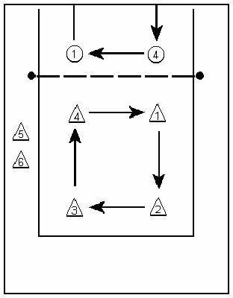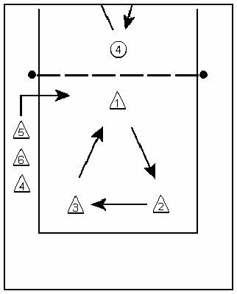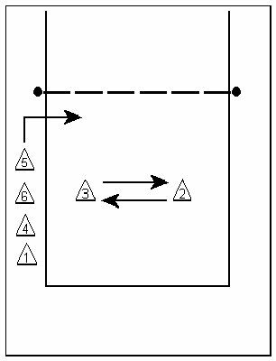
Figuur 1 t/m 3: opstelling en manier van doordraaien nadat de bal over het net gegooid is bij resp. 4, 3 en 2 spelers in het veld. Bovendien is bij fig. 2 & 3 aangegeven waar spelers die mogen terugkeren in het veld dat het beste kunnen doen

Telling
Wanneer het veld van de tegenstander leeg is, krijgt het winnende team één punt en begint het spel opnieuw, waarbij beide teams weer starten met alle spelers in het veld.

Snelheid
Laat de spelers na het vangen meteen gooien om veel snelheid in het spel en dus in het bewegen te krijgen.

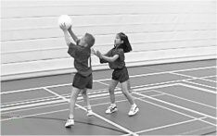
Motivatie
Op niveau 1 gaat het er vooral om de balvaardigheid en beweging te stimuleren. Om met volleybaltechnieken te beginnen is het een voorwaarde eerst balvaardig te worden. Onder balvaardigheid verstaan we balbaanherkenning, oriëntatie in de ruimte en balgevoel.

Niveau 2 – Onderhands opslaan
Leeftijd: 7 - 8 jaar 4,5 m
Aantal spelers: 3 of 4 spelers per team
Veldafmeting: 6 x 4,5 meter
Nethoogte: 2 meter 6 m

9 m

Veldafmeting
Naast het gebruik van de veldafmeting van 6 x 4,5 meter is het ook toegestaan om de buitenste zijlijnen van een badmintonveld te gebruiken en een achterlijn te trekken op 4,5 meter gemeten vanaf de middenlijn.

Doel
De spelers proberen de bal over het net bij de tegenstander in het veld op de grond te krijgen.
Stimuleer het volleybalspecifiek gooien en vangen.

Overzicht volleybalspecifiek vangen en gooien
 | Wijze van vangen | Wijze van gooien | Als voorbereiding op
1 | (niet van toepassing) | Met één gestrekte arm onderhands gooien | Onderhandse opslag
2 | Met gestrekte armen met linker / rechtervoet voor | Met gestrekte armen | Onderarms spelen
3 | Kommetje boven je hoofd | Wegstoten | Bovenhands spelen
4 | Boven je hoofd vangen met twee handen achter de bal | Met twee handen stoten of met één arm de swingworp | Tip of pushbal
5 | Voor of boven het lichaam vangen | Met één arm swingen | Smash

Een aantal goede voorbeelden
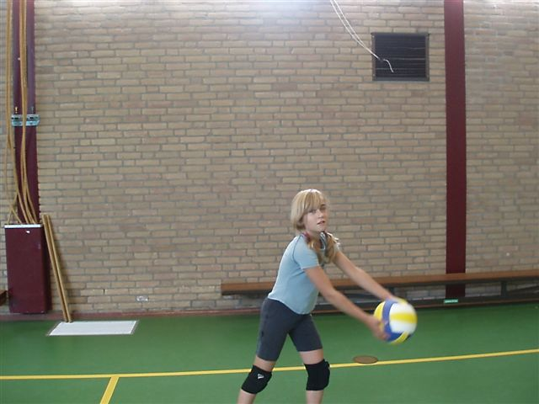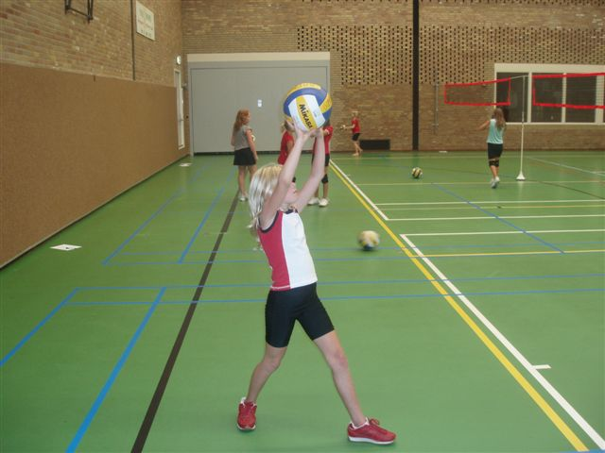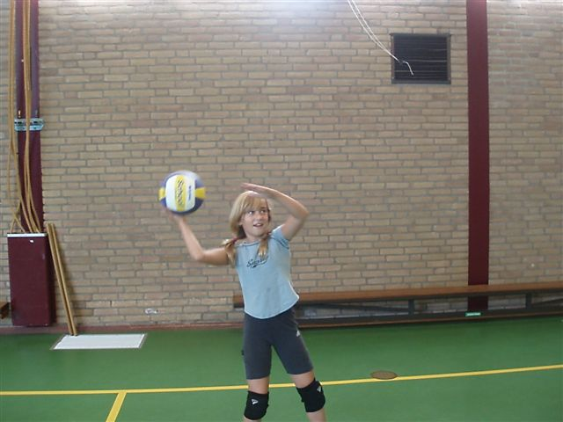
Met gestrekte armen onderhands kommetje boven je hoofd en wegstoten met 1 hand swingen.

Verschil tussen met één hand stoten en met één arm swingen
Met één hand stoten is een voorbereiding op de tip of pushbal. Met één arm swingen is een voorbereiding op de smash. Het verschil tussen stoten en swingen is de actie van de arm. Bij het stoten ligt de bal op de hand, de arm wordt gestrekt en de bal wordt weggeduwd. Bij het swingen is de actie van de elleboog cruciaal: de elleboog gaat van achter het hoofd naar voor het hoofd en ondertussen wordt de arm gestrekt en de bal weggegooid.

Een aantal veel voorkomende foute voorbeelden
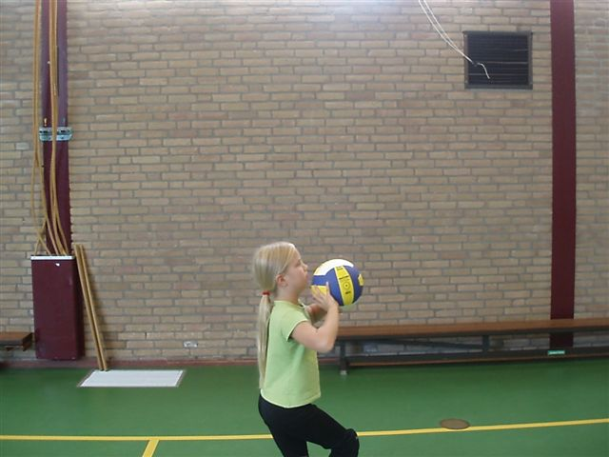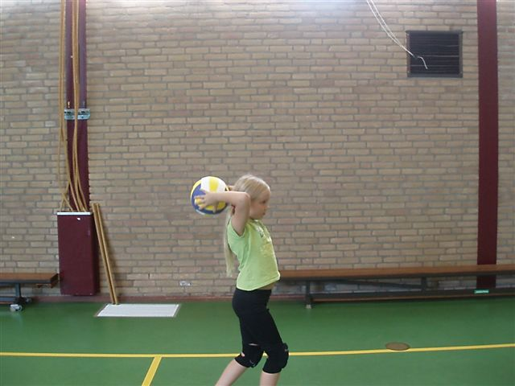
NIET van onder de kin stoten NIET uit de nek gooien

Beginbal
De bal wordt vanaf elke plaats in het veld verplicht met een onderhandse opslag over het net geslagen, waarbij de bal het net mag raken. Op de plaats waar een fout gemaakt werd, wordt opgeslagen.
De spelleider hoeft geen fluitsignaal te geven bij de beginbal. De beginbal dient zo snel mogelijk gespeeld te worden om de vaart in het spel te houden. Als voorspeler (bij drie of vier spelers in het veld) mag je de bal eerst naar een achterspeler gooien, die vervolgens begint met de opslag.

Spelregels
- Wanneer een speler de bal met een onderhandse opslag over het net speelt, of de bal in de rally over het net gooit, dan draait de hele ploeg waartoe de speler behoort, met de klok mee, een plaats door. Doordraaien is verplicht.
- De spelers mogen niet lopen met de bal.
- De bal moet in één keer over het net gegooid worden, dus niet overgooien naar een teamgenoot zoals bij niveau 1.
- De bal moet over het net worden gegooid vanaf de plaats waar de bal gevangen is. Dit geldt voor zowel binnen als buiten de lijnen van het veld.
- De bal mag het net raken.
- De bal mag via een teamgenoot gevangen worden.
- Wanneer een speler de bal laat vallen, de bal uit gooit, de bal in het net gooit, de bal aanraakt voordat deze uit is of de bal onjuist onderarms (zie regel 12) speelt, moet deze speler het veld verlaten en naast het veld bij het net plaatsnemen.
- Wordt de bal door de tegenstander op de grond gegooid, dan verlaat de speler die het dichtst bij de bal stond het veld.
- Als er nog maar twee spelers in het veld staan, wisselen de spelers telkens van plaats nadat de ploeg de bal over het net heeft gegooid.
- Als het veld van de tegenstander ‘leeg’ is, krijgt het team één punt.
- Een (1) speler mag in het veld terugkeren bij drie vangballen achter elkaar van zijn eigen team. Het terugkeren moet direct na de vangbal plaatsvinden. Vangballen of niet gevangen ballen van de tegenstander hebben hier geen invloed op. De drie vangballen hoeven niet in één rally gemaakt te worden.
- Alle spelers mogen terugkeren in het veld wanneer een speler de bal met twee armen via de onderarmse techniek omhoog speelt en waarna de bal aan de eigen kant van het net door hemzelf of door een teamgenoot gevangen wordt.
  - Het onderarms opspelen is geldig wanneer er minimaal een (volley)baldikte tussen het laagste punt van de bal en de armen van de speler zit.
  - Iedere speler van het team mag de bal vangen (ook de speler die de bal opspeelt).
  - Na het vangen wordt de bal over het net gegooid, zodat de rally door kan gaan.
  - Wordt de bal niet correct opgespeeld (niet met twee armen of buiten bereik van teamgenoten) of niet gevangen dan moet de speler die de fout maakt het veld verlaten.
  - Na het terugverdienen vervallen het aantal getelde vangballen (ook wanneer het opspelen en/of vangen is mislukt).
- De speler die het langst buiten het veld staat, staat het dichtst bij het net en mag als eerste in het veld terugkeren. Deze speler geeft ter verduidelijking het aantal vangballen aan door het juiste aantal vingers op te steken.
- Het in sprong over het net naar beneden gooien van de bal (‘dunken’) is niet toegestaan. Stimuleer het gebruik van de volleybalspecifieke worpen: de strekworp, de swingworp, het stoten en het gooien met gestrekte armen.
- Lijn- en netfouten worden op dit niveau niet afgefloten.

Wanneer ligt het spel stil?
Het spel ligt stil wanneer de bal niet gevangen wordt, d.w.z.
- de bal is uit gegooid.
- een speler heeft de bal laten vallen.
- de bal is in het net gegooid.
- de bal is in het veld van de tegenstander op de grond gegooid.
- de opgespeelde bal niet gevangen wordt of niet correct opgespeeld wordt.
- de bal is in het net geserveerd.
- de bal is onderhands uitgeserveerd.
- Wanneer er in plaats van serveren wordt gegooid of andersom!

Wat gebeurt er als het spel stil ligt?
Het spel wordt direct hervat met een onderhandse opslag vanuit het veld, zo dicht mogelijk bij de plaats waar het spel eindigde.
Figuur 4 t/m 6: opstelling en manier van doordraaien nadat de bal over het net gegooid is bij resp. 4, 3 en 2 spelers in het veld.

Telling
Wanneer het veld van de tegenstander leeg is, krijgt het winnende team één punt en begint het spel opnieuw, waarbij beide teams weer starten met alle spelers in het veld.

Snelheid
Om de tijd tussen de rally’s zo kort mogelijk te houden, wordt er opgeslagen op de plaats waar een fout gemaakt werd. Het is dus niet toegestaan om de bal naar de tegenstander te rollen of naar een goed spelende teamgenoot. De essentie hiervan is dat het spel zo snel mogelijk weer hervat wordt: het aantal balcontacten neemt op deze manier toe.

Niveau 3 – Onderarms spelen
Leeftijd: 8 - 9 jaar 4,5 m
Aantal spelers: 3 of 4 spelers per team
Veldafmeting: 6 x 4,5 meter
Nethoogte: 2 meter 6 m

9 m

Veldafmeting
Naast het gebruik van de veldafmeting van 6 x 4,5 meter is het ook toegestaan om de buitenste zijlijnen van een badmintonveld te gebruiken en een achterlijn te trekken op 4,5 meter gemeten vanaf de middenlijn.

Doel
De spelers proberen de bal over het net bij de tegenstander in het veld op de grond te gooien. Dit gebeurt altijd door middel van volleybalspecifieke manieren van gooien en vangen.

Beginbal
De bal wordt vanaf elke plaats in het veld met een onderhandse opslag over het net geslagen, waarbij de bal het net mag raken. Tijdens het spel gebeurt dit van de plek waar de fout gemaakt is.
De spelleider hoeft geen fluitsignaal te geven bij de beginbal. De beginbal dient zo snel mogelijk gespeeld te worden om de vaart in het spel te houden. Als voorspeler (bij drie of vier spelers in het veld) mag je de bal eerst naar een achterspeler gooien, die vervolgens begint met de opslag.

Spelregels
- Wanneer een speler de bal met een onderhandse opslag over het net speelt, of de bal in de rally over het net gooit, dan draait de hele ploeg waartoe de speler behoort, met de klok mee, een plaats door. Doordraaien is verplicht.
- De spelers mogen niet lopen met de bal.
- De bal mag het net raken.
- De bal mag via een teamgenoot gevangen worden.
- Elke bal die over het net gegooid of opgeslagen wordt, moet door de tegenstander met twee armen via de onderarmse techniek aan de eigen kant omhoog gespeeld worden. Een teamgenoot vangt de onderarms opgespeelde bal (tenzij de speler alleen in het veld staat, dan vangt hij zijn eigen bal) en gooit de bal over het net naar de tegenstander.
  - De onderarms gespeelde bal mag niet in één keer over het net gespeeld worden. Is dit het geval dan dient de betreffende speler het veld te verlaten.
  - De onderarms gespeelde bal moet met twee armen gespeeld worden. Is dit niet het geval dan dient de betreffende speler het veld te verlaten.
  - Wanneer een speler alleen in het veld staat, moet hij de bal voor zichzelf omhoog spelen en vangen. Het onderarms opspelen is geldig wanneer er minimaal een (volley)baldikte tussen het laagste punt van de bal en de armen van de speler zit. Is dit niet het geval dan moet de speler het veld verlaten.
  - Wanneer een speler de bal onjuist onderarms speelt (niet met twee armen en/of buiten bereik van teamgenoten) dan moet hij het veld verlaten.
  - Wanneer een teamgenoot de onderarms opgespeelde bal niet vangt, terwijl dit prima mogelijk is dan moet deze speler het veld verlaten.
  - Een team is verplicht om twee keer te spelen (onderarms spelen en over het net gooien).
- Eén (1) speler mag terugkeren wanneer de bal wordt gevangen nadat deze door een teamgenoot onderarms omhoog is gespeeld of wanneer de laatst overgebleven speler de bal voor zichzelf onderarms opspeelt en vangt. Het terugkeren moet direct na de vangbal plaatsvinden.
- Het over het net gooien van de bal gebeurt verplicht door middel van volleybaleigen manieren van gooien en vangen. Fouten die moeten worden afgefloten zijn:
- Een bal vanuit de nek gooien.
- Een bal van onder de kin wegstoten.
- Het uitvoeren van een slingerworp.
- De bal moet over het net worden gegooid vanaf de plaats waar de bal gevangen is. Dit geldt voor zowel binnen als buiten de lijnen van het veld.
- Wanneer een speler de bal laat vallen, de bal uit gooit, uit serveert, de bal in het net gooit, de bal aanraakt voordat deze uit is of de bal onjuist onderarms speelt, moet deze speler het veld verlaten en in volgorde van verlaten naast het veld bij het net plaatsnemen.
- Wordt de bal door de tegenstander op de grond gegooid, dan verlaat de speler die het dichtst bij de bal stond het veld.
- Als er nog maar twee spelers in het veld staan, wisselen de spelers telkens van plaats nadat de ploeg de bal over het net heeft gegooid.
- Als het veld van de tegenstander ‘leeg’ is, krijgt het team één punt.
- De speler die het langst buiten het veld staat, staat het dichtst bij het net en mag als eerste in het veld terugkeren.
- Het in sprong over het net naar beneden gooien van de bal (‘dunken’) is niet toegestaan. Stimuleer het gebruik van de volleybalspecifieke worpen: het gooien met gestrekte armen, het stoten, de swingworp en de strekworp.
- Lijn- en netfouten worden op dit niveau niet afgefloten.

 | Wijze van vangen | Wijze van gooien | Als voorbereiding op
1 | (niet van toepassing) | Met één gestrekte arm onderhands gooien | Onderhandse opslag
2 | Met gestrekte armen met linker / rechtervoet voor | Met gestrekte armen | Onderarms spelen
3 | Kommetje boven je hoofd | Wegstoten | Bovenhands spelen
4 | Boven je hoofd vangen met twee handen achter de bal | Met twee handen stoten of met één arm de swingworp | Tip of pushbal
5 | Voor of boven het lichaam vangen | Met één arm swingen | Smash

Wanneer ligt het spel stil?
Het spel ligt stil wanneer de bal niet gevangen wordt, d.w.z.
- de bal is uit gegooid.
- een speler heeft de bal laten vallen.
- de bal is in het net gegooid.
- de bal is in het veld van de tegenstander op de grond gegooid.
- een onderarms gespeelde bal wordt door de eigen partij niet gevangen of onjuist opgespeeld.
- een onderarms gespeelde bal niet met twee armen is gespeeld.
- de bal is in het net geserveerd.
- de bal is onderhands uitgeserveerd.
- wanneer er in plaats van serveren wordt gegooid of andersom.

Wat gebeurt er als het spel stil ligt?
Het spel wordt direct hervat met een onderhandse opslag vanuit het veld zo dicht mogelijk bij de plaats waar het spel eindigde.

Figuur 7 t/m 9: opstelling en manier van doordraaien nadat de bal over het net gegooid is bij resp. 4, 3 en 2 spelers in het veld.

Telling
Wanneer het veld van de tegenstander leeg is, krijgt het winnende team één punt en begint het spel opnieuw, waarbij beide teams weer starten met alle spelers in het veld.

Snelheid
Om de tijd tussen de rally’s zo kort mogelijk te houden, wordt er opgeslagen op de plaats waar een fout gemaakt werd.

Niveau 4 – Tweede bal verplicht vanuit een vloeiende vanggooi beweging spelen
Leeftijd: 9 - 10 jaar 4,5 m
Aantal spelers: 3 of 4 spelers per team
Veldafmeting: 6 x 4,5 meter
Nethoogte: 2 meter 6 m

9 m

Veldafmeting
Naast het gebruik van de veldafmeting van 6 x 4,5 meter is het ook toegestaan om de buitenste zijlijnen van een badmintonveld te gebruiken en een achterlijn te trekken op 4,5 meter gemeten vanaf de middenlijn.

Doel
De spelers proberen de bal over het net bij de tegenstander in het veld op de grond te spelen. Het drie keer samenspelen is verplicht en de beginselen van de set-up worden aangeleerd.

Beginbal
Na het fluitsignaal van de scheidsrechter/spelleider moeten de spelers de bal verplicht onderhands van achter de (gehele) achterlijn over het net serveren, waarbij de bal het net mag raken. De speler die op de “mid-achter positie” (ruitopstelling en ankeropstelling) / “rechtsachter positie” (vierkantopstelling) komt, moet serveren.

Spelregels
- Het team is verplicht de bal in drie keer te spelen.
- Het eerste en het derde balcontact mogen met zowel de onderarmse als de bovenhandse volleybaltechniek gespeeld worden (niet vangen).

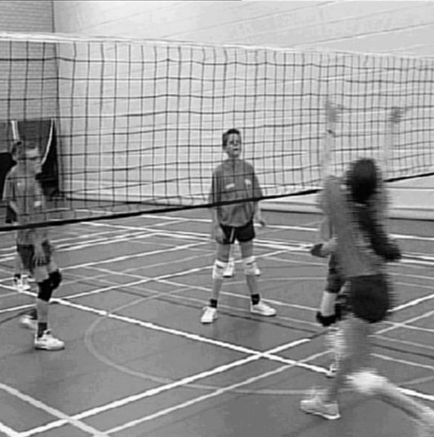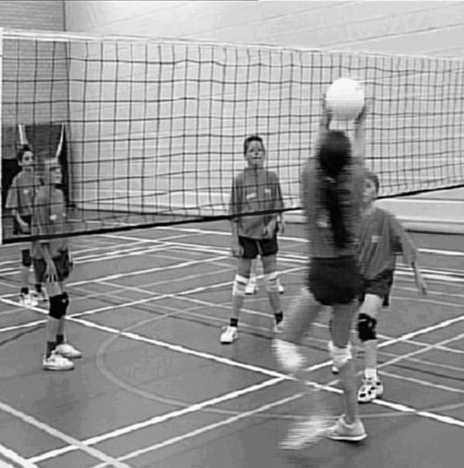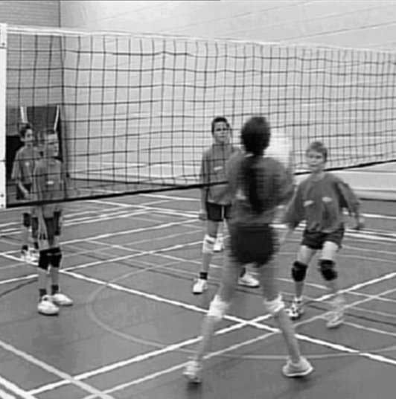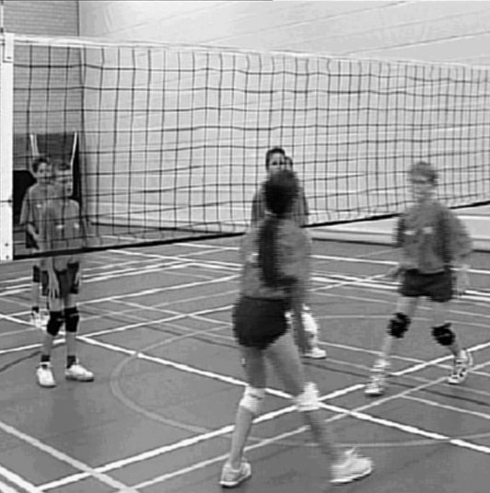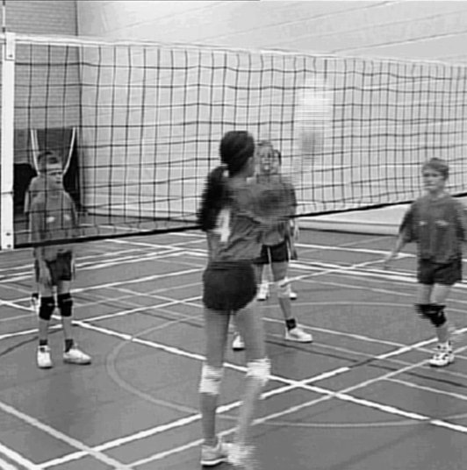
- Het tweede balcontact vindt altijd plaats met een verplichte vloeiende en niet-onderbroken vanggooi- of vangstootbeweging. Deze kan op vier manieren uitgevoerd worden:
  - met gestrekte armen onderarms vangen en voorwaarts gooien
  - met gestrekte armen onderarms vangen en achterwaarts over het hoofd gooien
  - met gestrekte armen onderarms vangen en vanuit een hoek gooien.
  - met gestrekte armen boven het hoofd vangen, inveren en uitstoten. Voorwaarts en achterwaarts.
- Tijdens de vanggooi- of vangstootbeweging laat de speler zijn/haar voeten staan nadat hij/zij de bal gevangen heeft. Vanuit deze houding mag de bal in alle richtingen gegooid worden. De speler zich niet dus niet omdraaien.
- Tijdens de vanggooi- of vangstootbeweging mag de speler niet lopen met de bal.
- Tijdens de vanggooi- of vangstootbeweging mag de speler de bal maximaal twee seconden vasthouden (één seconde om te vangen en één seconde om te gooien). De bal wordt tussen de handen geklemd, in één beweging naar beneden geduwd en weer weggegooid, of via een bovenhandse vang-stoot beweging weer weggegooid. Dit om meer snelheid in het spel te houden en om de beweging vloeiend te houden.
- De tweede bal mag niet over het net gegooid worden.
- De opslag wordt verplicht onderhands uitgevoerd.
- Na drie opslagbeurten achter elkaar door dezelfde speler, moet de ploeg aan opslag een plaats doordraaien en slaat de volgende speler op.
- Indien een team uit meer dan vier spelers bestaat, moet er verplicht ingedraaid worden.
- Het indraaien door een wisselspeler geschiedt altijd op de opslagplaats.
- Er wordt niet meer doorgedraaid door het team dat de bal over het net speelde.
- Smash uit stand, pushbal of smash in sprong is toegestaan.
- Lijn en netfouten worden afgefloten conform de op dat moment geldende spelregels.
- Blokkeren is niet toegestaan.

Telling
Rallypoint: elke fout levert een punt op voor de tegenstander.

Niveau 5 – Streef naar drie keer spelen
Leeftijd: 10 - 11 jaar
6 m
Aantal spelers: 3 of 4 spelers per team
Veldafmeting: 6 x 6 meter
Nethoogte: 2 meter
6 m

12 m

Veldafmeting
Naast het gebruik van de veldafmeting van 6 x 6 meter is het ook toegestaan om de badmintonbelijning te gebruiken. Dat willen zeggen de buitenste zijlijnen en de binnenste achterlijn.

Doel
Na een voorwaartse of achterwaartse set-up proberen de spelers de bal bovenhands, onderarms of met een slag over het net, bij de tegenstander in het veld, op de grond te spelen. Het streven moet zijn de bal in drie keer te spelen. Hoewel het smashen in de methodiek pas uitgebreid behandeld wordt op niveau 6, wordt een slag of smash niet afgefloten. Het accent moet op niveau 5 sterk liggen op het in drieën spelen van de bal teneinde op niveau 6 te kunnen afronden met een pushbal of smash. Het te vroeg starten met de aanval zou ten koste gaan van een goede opbouw.

Beginbal
Na het fluitsignaal van de scheidsrechter/spelleider moeten de spelers de bal verplicht onderhands van achter de (gehele) achterlijn over het net serveren, waarbij de bal het net mag raken. De speler die op de “mid-achter positie” (ruitopstelling en ankeropstelling) / “rechtsachter positie” (vierkantopstelling) komt, moet serveren.

Spelregels
- Er mag geen enkele bal gevangen worden. De spelers spelen elke bal, met kort balcontact, door.
- Het team mag de bal maximaal drie keer spelen, daarna moet de bal over het net naar de tegenstander gespeeld worden.
- Het team dat de bal drie keer weet over te spelen krijgt een bonuspunt. Dit bonuspunt wordt direct bij de score opgeteld. Het bonuspunt telt alleen wanneer de derde bal over het net en in het veld van de tegenstander wordt gespeeld of wanneer de derde bal via de handen van de tegenstander wordt gescoord. (Bij bijvoorbeeld een score door drie keer over te spelen krijgt het team dus twee punten: één punt voor het drie keer spelen en één punt omdat ze gescoord hebben. Er kunnen dus meerdere punten per rally gehaald worden!) Reeds behaalde bonuspunten, voor 3 keer spelen, blijven bij een dubbele fout gehandhaafd.
- De opslag wordt verplicht onderhands uitgevoerd.
- Na drie opslagbeurten achter elkaar door dezelfde speler, moet de ploeg aan opslag een plaats doordraaien en slaat de volgende speler op.
- Indien een team uit meer dan vier spelers bestaat, moet er verplicht ingedraaid worden.
- Het indraaien door een wisselspeler geschiedt altijd op de opslagplaats.
- Smash uit stand, pushbal of smash in sprong is toegestaan.
- Lijn en netfouten worden afgefloten conform de op dat moment geldende spelregels.
- Hoewel blokkeren zelden voorkomt, is het wel toegestaan.

Telling
Rallypoint: elke fout levert een punt op voor de tegenstander. Om het drie keer spelen te stimuleren kunnen er bonuspunten verdiend worden.

Niveau 6 – Bovenhandse opslag, smash/push
Leeftijd: 11 - 12 jaar
6 m
Aantal spelers: 3 of 4 spelers per team
Veldafmeting: 6 x 6 meter
6 m
Nethoogte: 2 meter

12 m

Veldafmeting
Naast het gebruik van de veldafmeting van 6 x 6 meter is het ook toegestaan om de badmintonbelijning te gebruiken. Dat willen zeggen de buitenste zijlijnen en de binnenste achterlijn. Het is ook toegestaan om de buitenste zijlijnen en de buitenste achterlijn van een badmintonveld te gebruiken. Hierdoor kan er op een groter veld gespeeld worden ter voorbereiding op de C-jeugd.

Doel
De spelers proberen de bal bovenhands, onderarms of door middel van een aanvallende actie (smash uit stand, pushbal of smash in sprong) over het net bij de tegenstander in het veld op de grond te spelen.

Beginbal
Na het fluitsignaal van de scheidsrechter/spelleider moeten de spelers de bal onderhands of bovenhands van achter de (gehele) achterlijn over het net serveren, waarbij het net geraakt mag worden. De speler die op de “mid-achter positie” (ruitopstelling en ankeropstelling) / “rechtsachter positie” (vierkantopstelling) komt, moet serveren.

Spelregels
- Er mag geen enkele bal gevangen worden. De spelers spelen elke bal, met kort balcontact, door.
- Het team mag de bal maximaal drie keer spelen, daarna moet de bal over het net naar de tegenstander.
- De opslag wordt onderhands of bovenhands uitgevoerd.
- Een sprongservice is toegestaan
- Na drie opslagbeurten achter elkaar door dezelfde speler, moet de ploeg aan opslag een plaats doordraaien en slaat de volgende speler op.
- Indien een team uit meer dan vier spelers bestaat, moet er verplicht ingedraaid worden.
- Het indraaien door een wisselspeler geschiedt altijd op de opslagplaats.
- Hoewel blokkeren zelden voorkomt is het wel toegestaan.
- Lijn en netfouten worden afgefloten conform de op dat moment geldende spelregels.

Telling
Rallypoint: elke fout levert een punt op voor de tegenstander. Er kunnen geen bonuspunten voor drie keer spelen verdiend worden.

Extra informatie over Cool Moves Volley

www.nevobo.nl
Ook op www.nevobo.nl (pagina over Wedstrijdsport, daarna kiezen voor CMV competitie) is meer informatie te vinden over CMV.

www.volleybaldirect.nl
In de webshop kunt u literatuur terugvinden over CMV, onder andere veel oefenstof voor de trainingen, maar ook de Scorepassen van Mike Smash die gebruik kunnen worden door verenigingen voor de jeugd.

Notities

Notities

